青 岛 理 工 大 学
课程实验报告

课程名称 | 软件项目管理 | 班级 | 软件186 | 实验日期 | 2021.4.19
姓名 | 侯宇轩 | 学号 | 201811050392 | 实验成绩
实验  名称 | 软件项目的配置管理
实验  目的  及要  求 | 一、实验目的  1. 掌握配置管理的相关知识;  2. 掌握软件项目配置管理过程;  3. 了解SVN配置管理工具的使用，能够借助SVN完成项目程序的版本控制工作。  二、实验任务与要求  1. 安装SVN服务器软件(Subversion) 和客户端软件(Tortoi seSVN)  2. SVN 服务器环境搭建  要求:创建配置库、修改配置文件(创建2个SVN账户)，并启动SVN服务。  3. 在Windows系统下使用SVN客户端  要求:  1) 在d盘和e盘下分别创建两个本地仓库，如User1和User2;  2) 在User1的仓库中执行检出操作; ---checkout 服务器  3) 在User1的仓库中创建项目文件夹，并提交到服务器; --add, commit,服务器端还要checkout  4) 在User2的仓库中检出User1上传的项目文件夹。  4. 在Eclipse中通过插件使用SVN客户端  要求:  1) Eclipse中安装插件并重启;  2) 在Eclipse中打开SVN资源库视图;  3) 创建一个Java项目(个人姓名拼音简写命名)，并创建-一个测试类(类名为  Hello+个人姓名拼音简写);  4) 将该项目添加到SVN资源库中，并以User1的身份进行提交,假设提交到H盘的Test库中;  5) 模拟User2工作，重新打开Eclipse， 修改用户工作空间，重复步骤2);  6) 以User2的身份，检出User1提交的项目，在资源库中选择检出;  7) 修改程序，以User2的身份提交;  8) 以User1 的身份将自己当前的版本和服务器上的版本进行比较，查看代码区别;  9) User1比较完成后，更新至最新版本
实  验  环  境 | SVN
实  验  内  容 | 分别在客户端和eclipse 中模拟两个不同用户对SVN 服务器的版本操作，包括将最新版本克隆到本地，以及更新后上传。
算  法  描  述  及  实  验  步  骤 | 一、 创建配置SVN  1. 创建仓库  svnadmin create /Users/zzz123/Documents/SVN/Server  2. 配置用户权限  1）修改 svnserve.conf  anon-access 改成 none。表示禁止匿名访问，需要帐号密码才能访问  修改 passwd。在 [users] 下面添加帐号和密码（这里我配置了两个用户）  SVNserve.conf 取消一下的注释  anon-access = read  auth-access = write  password-db = passwd  authz-db = authz  2）修改passwd 用户名 = 密码  创建两个用户  user1 = hyx1  user2 = hyx2  3）修改 authz  创建group ，包含用户 hyx1 和 hyx2  设置权限，group1 对所有资源都有读写权限  [/]  user1 = rw  user2 = rw  3. 启动 svn 服务器  svnserve -d -r ~/Documents/SVN  二、客户端模拟  分别在Download 文件夹下模拟创建两个用户的本地文件库，通过两个用户分别利用cornorstone SVN客户端软件进行操作，在user1身份下将仓库checkout到User1文件夹下，然后在User1 中创建一个project 文件夹，通过cornorstone 将创建commit 到服务端，在user2身份下checkout 到User2 文件夹下，检出了user1新建的project文件夹  三、eclipse下的操作  成功安装插件后，分别用user1 和user2 身份登陆SVN 服务器资源库，在user1下创建hyx项目，建立hellohyx 文件，然后编写代码，将项目导入到SVN  在user2 中将user1 提交的项目checkout到本地，然后在其基础上添加输出语句，在提交到服务端，然后切换到user1下，checkout到本地看到经过user2编辑后的代码
调  试  过  程  及  实  验  结  果 | 一、客户端操作  1. 创建User1 和User2 本地仓库  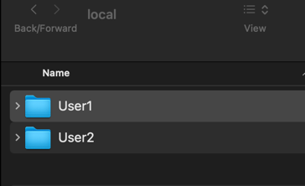  2. 分别以user1 和user2 用户身份登陆SVN  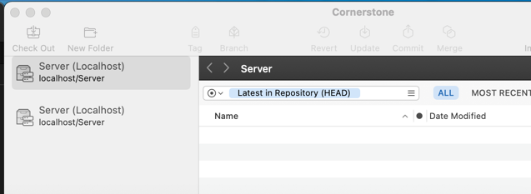  3. user1 checkout到本地并创建project 文件夹  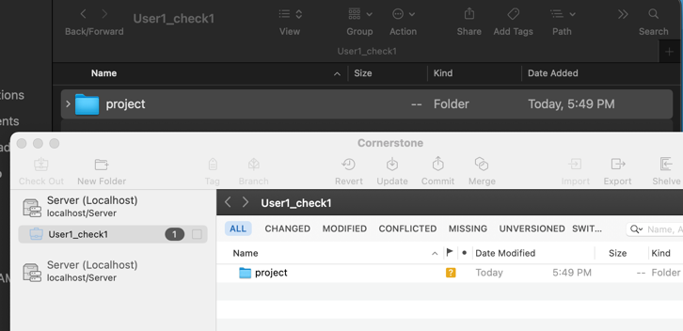  4. user1 commit 创建操作  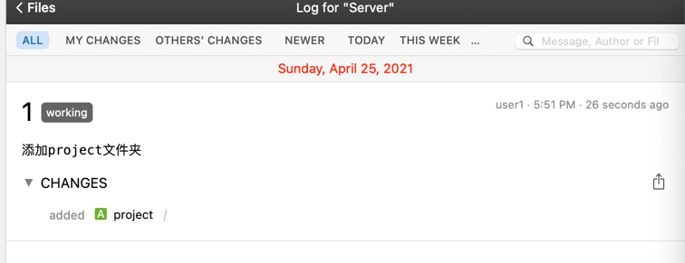  5. user2 checkout 到user1 操作  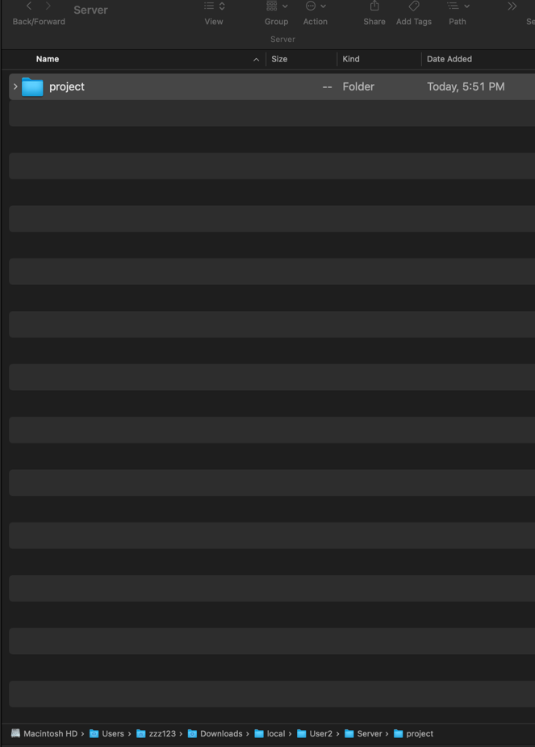  二、 Eclipse  1. user1创建项目并commit  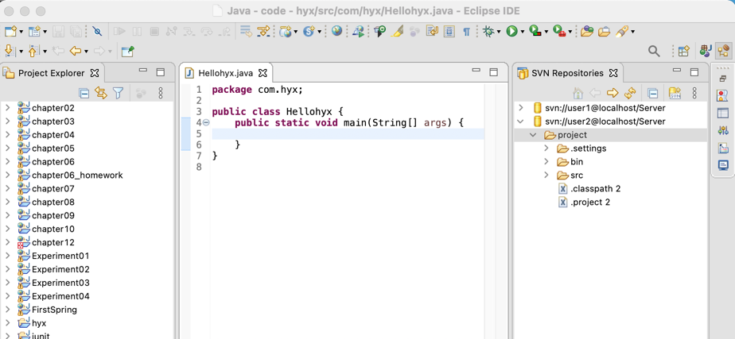  2. user2 checkout 并 commit  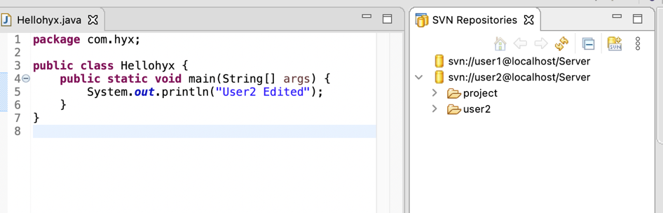  3. user1 查看到更改  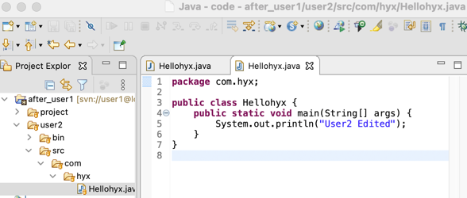
总  结 | SVN 是一个比较流行的版本管理软件，但是目前适用更广的是git，且跨操作系统性更好，二者基本思想一致都是分支操作更新，通过这种版本管理软件可以提高软件开发和项目管理中的安全性，降低风险。

